SISTEMA WEB INSTITUCIONAL DE PROTOCOLARIOS



2019



**UNIVERSIDAD VERACRUZANA**

**FACULTAD DE CONTADURÍA Y ADMINISTRACIÓN**

PROGRAMA EDUCATIVO

**INGENIERÍA DE SOFTWARE**

EXPERIENCIA EDUCATIVA

**DISEÑO DE SOFTWARE**

DOCENTE

**MARTÍN MANCILLA GOMEZ**

TRABAJO

**MINI-PROYECTO MÓDULO 3**

INTEGRANTES DE EQUIPO

**MENDOZA BARRADAS CESÁR ALFONSO**

**ORTIZ HERNADEZ IBET**

BLOQUE Y SECCIÓN

**501-ISW**

**IXTACZOQUITLAN, VER. 05 DICIEMBRE 2019**

Contenido

Desarrollo de la carta del proyecto 4

Desarrollo del cronograma del proyecto. 5

Análisis del sistema y/o aplicación. 6

Diseño del sistema y/o aplicación. 12

# Desarrollo de la carta del proyecto

1. Información general.

El presente documento muestra el plan general del proyecto **“Sistema web para la creación de protocolarios de la Universidad Veracruzana, Facultad de Contaduría y Administración, campus Ixtaczoquitlán”.** Se describen las tareas y actividades del plan de trabajo, así como la estructuración de este.

Con la finalidad de llevar a cabo en tiempo y forma el presente proyecto se contemplan una serie de actividades que cumplirán una serie de metas a corto y mediano plazo, mismas que en su conjunto permitirán la conclusión exitosa del proyecto.

El objetivo de dicho sistema web es poder crear un “Acto protocolario” mediante datos ingresados por un usuario administrador, para que el usuario “secretaria” pueda imprimir este mismo documento. La web es accesible desde cualquier navegador por Internet.

Planteamiento del problema.

Cuando un alumno de la Universidad Veracruzana termina de cursar todas las experiencias educativas de su programa de estudios y las acredita, cursa la EE llamada Experiencia Recepcional y la puede acreditar por una o más de las siguientes opciones:

Modalidad por examen de Ceneval:

* Haber obtenido en el examen Ceneval una calificación mínima de “satisfactorio”.

Modalidad por promedio:

* Tener acreditadas todas las experiencias educativas con excepción de la Experiencia Recepcional.
* Tener un promedio mínimo de 9 en examen ordinario, todas en primera inscripción.

Modalidad trabajo Recepcional:

* Tesis, tesina, monografía, trabajo práctico-científico o práctico-educativo

Al acreditar la Experiencia Recepcional, al alumno se le entrega un documento llamado “Acto protocolario” este documento es el que se realizara mediante el sistema. La Universidad Veracruzana no cuenta con un sistema que pueda hacerlo, la encargada lleva un control mediante un documento de Excel y esto afecta al momento de pasar la información a las secretarias ya que estas son las encargadas de crear el acto protocolario y si hay algún error en el documento Excel, el acto protocolario estará mal.

Se busca crear un sistema web en donde la administradora llene los datos para poder crear un acto protocolario, así cuando las secretarias ingresen al sistema van a poder ver el acto protocolario ya creado por la administradora y así poderlo imprimir.

La funcionalidad del sistema web, a grandes rasgos, debía ser:

- Mostrar protocolarios ya creados.

- Permitir a las secretarias imprimir los actos protocolarios ya creados.

- Permitir a la administradora crear protocolario.

- Permitir a la administradora registrar usuarios, en este caso los usuarios serán las secretarias.

1. Recursos y usuarios.

Se enlistan los recursos necesarios para la utilización de sistema:

1. Conexión continua a internet
2. Navegador web

A continuación, se muestran las funciones que conforman la aplicación, según el tipo de usuario que se encuentre conectado.

Tipos de usuario de la plataforma son:

**Administrador general del sistema**. Este usuario se encargará de la gestión de usuarios (secretarias), registrar profesores y crear protocolarios.

**Secretaria.** Este tipo de usuario engloba a los usuarios registrados por el administrador, puede acceder al sistema, revisar protocolarios ya hechos por el administrador, modificarlos e imprimirlos.

* **Administrador general del sistema:** Este usuario realiza las siguientes tareas:
  + **Iniciar sesión:** Permitir a un usuario registrado acceder a la plataforma.
  + **Cerrar sesión:** Permitir a un usuario cerrar la sesión que ha iniciado.
  + **Registrar usuario:** Permitir al usuario registrar un nuevo usuario (secretaria) para que este pueda acceder al sistema.
  + **Consultar usuarios:** Permitir al usuario consultar los usuarios registrados en el sistema.
  + **Eliminar usuario:** Permitir al usuario eliminar un usuario registrado en el sistema.
  + **Consultar datos de usuario:** Permitir al usuario consultar los datos de un usuario registrado en el sistema.
  + **Editar datos de usuario:** Permitir al usuario modificar los datos de un usuario.
  + **Crear protocolario:** Permitir al usuario crear un nuevo protocolario.
  + **Editar datos del protocolario:** Permitir al usuario modificar los datos de un protocolario ya creado.
  + **Registrar profesor:** Permitir al usuario registrar un profesor.
  + **Eliminar profesor:** Permitir al usuario eliminar un profesor registrado.
  + **Editar profesor:** Permitir al usuario modificar los datos de un profesor.
* **Secretaria:** Este usuario realiza las siguientes tareas:
  + **Iniciar sesión:** Permitir a un usuario registrado acceder a la plataforma.
  + **Cerrar sesión:** Permitir a un usuario cerrar la sesión que ha iniciado.
  + **Cambiar contraseña:** Permitir al usuario modificar su contraseña.
* **Editar protocolario:** Permitir al usuario modificar los datos de un protocolario.
* **Visualizar protocolarios:** Permitir al usuario consultar protocolarios ya hechos.
* **Imprimir protocolario:** Permitir al usuario la opción de imprimir el protocolario.
* **Eliminar protocolario:** Permitir al usuario eliminar un protocolario.

1. Entregables

|  |  |  |
| --- | --- | --- |
| ID | Entregable | Descripción |
| E1 | Requerimientos | Incluye:   1. Documentación de los requerimientos funcionales y no funcionales. |
| E2 | Diseño de interfaces | Incluye:   1. Diseño de interfaces del sitio web. |
| E3 | Diseño de diagramas | Incluye:   1. Diagramas de clases y diagramas de caso de usos. |
| E4 | Sistema terminado | Sistema web terminado y pruebas realizadas. |
| E5 | Funcionalidad del sistema | El sistema debe funcionar ya con las pruebas realizadas. |

El proyecto está conformado por los siguientes entregables:

1. Riesgos, limitantes e interdependencias.

La gestión de riesgos dentro de toda organización es muy importante, principalmente el análisis a detalle de los diferentes factores del medio, ya sean internos o externos, a los que la organización podría verse enfrentada de tal manera que obstaculicen el curso normal de desarrollo de los proyectos.

Es importante que, al momento del desarrollo del plan de riesgos, se lleve a cabo un análisis minucioso de diversos factores en torno al proyecto, donde se busca un estudio a profundidad de cada uno logrando obtener la mayor información posible y relevante que permita desarrollar posibles planes de acción a dichos riesgos.

Los planes de acción son el producto de un análisis, y permitirán que la empresa se vea afectada en menor medida por situaciones del medio (factores internos o externos), con el objetivo de maximizar la seguridad de los proyectos y por ende de la empresa.

La identificación de riesgos se propone identificar la exposición de una empresa a la incertidumbre. Consiste en determinar los posibles eventos de riesgos que pueden afectar al proyecto, y la documentación de sus características. Normalmente comienza desde que inicia el ciclo de vida del proyecto hasta que empieza la ejecución.

La técnica de identificación de los riesgos del proyecto que se realizó fue mediante lluvia de ideas de los expertos integrantes del grupo de trabajo del proyecto que analizaron los distintos escenarios que se pudieran presentar.

Identificación de posibles riesgos.

|  |  |  |  |  |  |
| --- | --- | --- | --- | --- | --- |
| ID | DESCRIPCIÓN | PROB. DE OCURRENCIA | IMPACTO | DESCRIPCIÓN DEL IMPACTO | DESCRIPCIÓN DEL PLAN DE MITIGACIÓN |
| R1 | El proyecto no se termina en la fecha planeada. | Baja | Medio | 1. Aun cuando se haya destinado el tiempo necesario por parte de los participantes, el proyecto puede no terminarse a tiempo debido a actividades que no hayan sido planeadas o situaciones no tomadas en cuenta al inicio del proyecto. | Realizar una planeación y considerar cada una de las situaciones que pudieran tener un impacto en la ejecución del proyecto |
| R2 | Abandono del proyecto por algún participante. | Baja | Muy Baja | 1. Quedarían tareas pendientes por concluir. 2. Se requiere tiempo para la incorporación de un nuevo participante al proyecto. 3. Mayor carga de trabajo a los participantes actuales. 4. Las tareas asignadas a este recurso tienden a volverse críticas. | Identificar el perfil de cada uno de los participantes y tomar en cuenta una serie de posibles candidatos en caso de que alguien decida abandonar el proyecto. |
| R3 | El tiempo destinado por los participantes no es suficiente para lograr los objetivos del proyecto. | Muy Baja | Medio | 1. Se requerirá mayor participación a los participantes del proyecto. 2. Atraso en la conclusión de los entregables y tareas asignadas. 3. Algunas tareas se volverán tareas críticas.   Posible deseo de abandonar el proyecto por parte de los participantes. | Se requerirá que todo el equipo se dedique de tiempo completo para asegurar que el proyecto se termine en tiempo y forma sin contratiempos |
| R4 | Los requerimientos han cambiado. | Baja | Medio | 1. Aumento en el tiempo de desarrollo. 2. Aumento en los costos del proyecto.   Incertidumbre en el equipo de trabajo. | Plantear a detalle cada uno de los requerimientos analizados por el grupo de trabajo conformado por expertos en el área.  Adecuar el avance del proyecto a los cambios previstos. |

5. Calidad

OBJETIVO DEL PLAN

Lograr un grado de cumplimiento de las especificaciones de los requisitos del proyecto y del producto de software, así como satisfacer las necesidades que representa el conjunto de los requisitos tanto del proyecto como del producto de software mediante el establecimiento y ejecución de determinadas prácticas de aseguramiento y control de calidad.

**ROL RESPONSABLE DE LA CALIDAD**

El rol responsable de la calidad es: *Planear, Ejecutar y Controlar* la especificación del presente plan, es decir es el *Revisor*, a este rol se le encomienda desarrollar el *Plan de Gestión y Calidad* que contiene el *Plan de pruebas*, el *Plan de inspecciones*, *Métricas de calidad*, la *Lista de control de calidad y la línea base de calidad*, también es responsable del *Aseguramiento de calidad y del control de calidad* y de integrar un equipo de trabajo de calidad, todo esto depende de la magnitud el proyecto.

**FUNCIONES DEL ROL**

Evaluación del producto software

Para esto se genera o actualiza un *Plan de pruebas*, que dependiendo de la naturaleza del producto de software el rol lleva a cabo las tareas o nombra a sus corresponsables, lo cual está especificado en el plan de pruebas.

Inspecciones

Implica generar o actualizar un *Plan de inspecciones* que contemple lo siguiente:

**1) Productos de Trabajo:**Se inspeccionan tomando como referencia los estándares de Documentación, Codificación, Uso y Nombrado de Archivos, Carpetas, Comunicación Organizacional y los Mecanismos de Comunicación con el Cliente los cuales son:

* + - * Descripción del proyecto
      * Plan de Proyecto
      * Plan de Desarrollo
      * Documento de Requisitos
      * Documento de Análisis y Diseño
      * El código fuente del producto de software
      * Casos de Pruebas

**2) Ámbito administrativo del proyecto:**Esto implica inspeccionar lo siguiente:

* Al equipo de trabajo para determinar si es idóneo para el proyecto.
* Los repositorios de los proyectos, para determinar si son adecuados.

**3) El proceso implicado en el Proyecto:** inspeccionar que el proyecto se lleve a cabo conforme al proceso que tiene definido la organización, poniendo énfasis en el *Plan de Proyecto*, en la precedencia de las actividades.

**ESTRUCTURA DEL PLAN DE CALIDAD**

El plan de Gestión de calidad es para llevar a cabo una correcta administración acerca del monitoreo de las actividades que se realizarán durante la ejecución del proyecto, por ello se integra una serie de documentos donde se vigile cada detalle de las actividades.

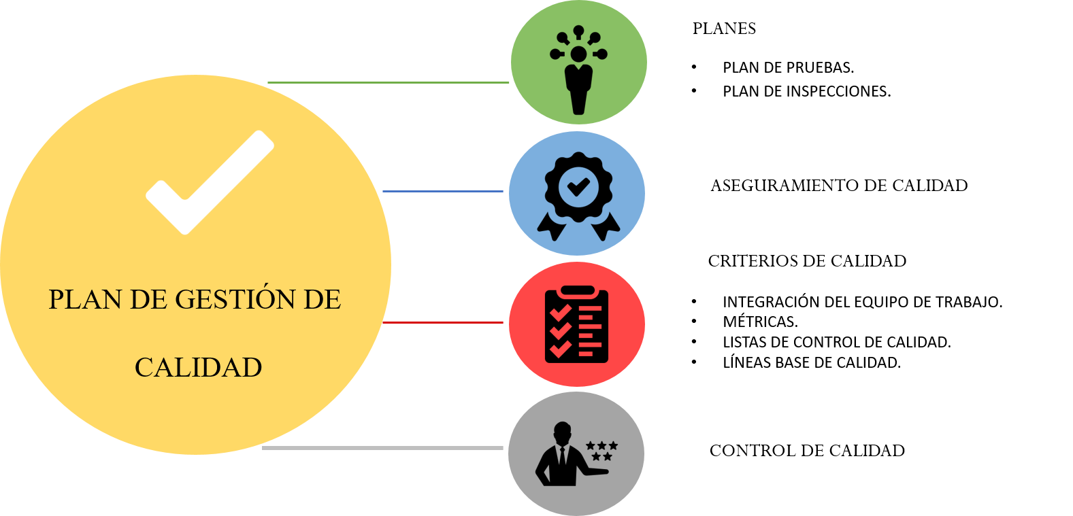

Plan de pruebas para la evaluación del producto de software:

Consideraciones para este apartado:

Para dar cumplimiento a los requisitos del producto de software propiamente, se establece un *Plan de pruebas* que consiste en especificar el conjunto de pruebas que se aplican al producto de software y calendarizarlas.; construir casos de pruebas, y ejecutar las pruebas con base en los casos de prueba, usando como referencia el documento llamado *Guía de pruebas*, durante la ejecución del plan de pruebas considere el ciclo de desarrollo de software (Requisitos, Análisis y diseño, construcción, e integración de pruebas) y realizar lo siguiente:

* **Análisis y diseño**: con base en la guía de pruebas genere los casos de prueba (pruebas de Aceptación, pruebas unitarias, integración, de sistema y otros tipos de pruebas necesaria para el producto de software).
* **Construcción**: una vez que construya ejecute únicamente las pruebas unitarias considerando los casos de prueba que se generaron en análisis y diseño y evalúelas.
* **Integración y Pruebas**: aplique las pruebas de integración y pruebas de aceptación que se generaron durante el análisis y diseño para su posterior evaluación.

6. Costos de Software

La estimación de costos de software es esencialmente difícil, y los seres humanos son bastante malos prediciendo resultados absolutos. No hay dos proyectos iguales; cada uno es único en cuanto a lo que se propone alcanzar, y en la cantidad de parámetros que forman su existencia. A menudo, lo que parece ser un problema simple en la superficie es mucho más difícil o técnicamente problemático al implementarse en la realidad. Y sin duda, habrán “desconocidos” en el proyecto que solo serán identificados cuando salgan a flote.

Cuando se trate de software, la clave es entender la duración y el costo para realizar decisiones estratégicas de negocios y esta es la verdad ya sea que estás creando una nueva empresa, ejecutando una nueva oportunidad de negocios, o habilitando tu negocio para obtener mejores resultados.

Los costos serian de dominio dado que es una plataforma web que tendrá que estar alojada en un dominio web.

COSTOS DE DOMINIO:

|  |  |  |
| --- | --- | --- |
| **Nombre de dominio** | **Precio por 1 año** | **Renovación de dominio** |
| .com | $299 | $299 |
| .net | $299 | $299 |
| .org | $589 | $589 |
| .info | $589 | $589 |

Organigrama.

A continuación, se describe la jerarquía del sistema.

Plan de acción del proyecto

Un plan de acción es donde se elabora la estrategia del proyecto, es decir, se definen los objetivos que se quieren conseguir, se fijan los plazos (Cronograma del proyecto) y se calculan los recursos, que se tienen.

A continuación, se enlistan el objetivo general del proyecto, así como los objetivos específicos necesarios.

Objetivo General

Tener una plataforma para mejorar la seguridad en las unidades de transporte a través de un constante monitoreo de su ubicación geográfica y su trayectoria recorrida.

Objetivos Específicos

1. Requerimientos

* Funcionales
* No funcionales
* Documentación

1. Diseño Gui

* Mod. Administrador
* Mod. Usuario

1. Diagramas

* De caso de uso
* De clases

1. Construcción del software

* Elegir lenguaje
* Construcción del software.

1. Pruebas de software

* Testeo del programa

1. Integración del software.

* Funcionalidad en máquina del cliente.

# Desarrollo del cronograma del proyecto.

Se muestra el detalle de cada una de las actividades, indicando fecha de inicio y fecha de finalización de cada una de las tareas específicas.

También se muestra quien es el responsable de cada actividad.



Se calcula que el proyecto dure al menos 76 días.

Tenemos un cálculo de un menor tiempo probable de 66 días y un mayor tiempo probable de 86 días.

Se determinará la ruta crítica del proyecto, en la tabla se muestra el cómo se relacionan las actividades y cuales dependen de ellas.

|  |  |  |  |
| --- | --- | --- | --- |
| WBS |  | Actividad | Procedentes |
| **1** |  | **Protocolario FCA** |  |
| **1.1** |  | **Requerimientos** |  |
| 1.1.1 | A | Funcionales |  |
| 1.1.2 | B | No Funcionales |  |
| 1.1.3 | C | Documentación | A,B |
| **1.2** |  | **Análisis y diseño** |  |
| **1.2.1** |  | **Diseño GUI** |  |
| 1.2.1.1 | D | Mod. Administrador | C |
| 1.2.1.2 | E | Mod. Usuario | C |
| **1.2.2** |  | **Diagramas** |  |
| 1.2.2.1 | F | De caso de uso | C |
| 1.2.2.2 | G | De clases | C |
| **1.3** |  | **Construcción del Software** |  |
| 1.3.1 | H | Elegir lenguaje | C |
| 1.3.2 | I | Construcción del software | D, E, F,G,H |
| **1.4** |  | **Pruebas de Software** |  |
| 1.4.1 | J | Testeo del programa | I |
| **1.5** |  | **Integración del Software** |  |
| 1.5.1 | K | Funcionalidad en máquina del cliente | J |

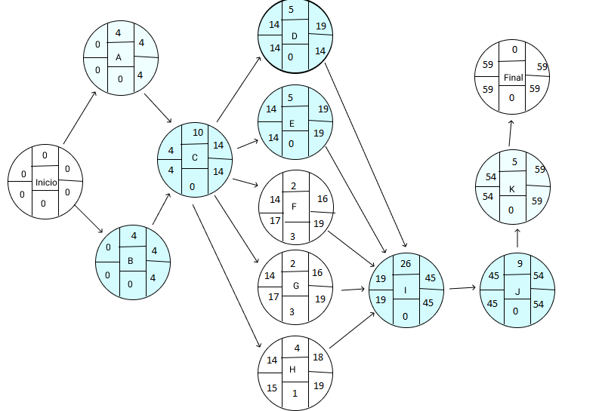

Las actividades que están en azul son actividades que no se pueden retrasar.

Ruta crítica: A-B-C-D-E-I-J-K

# Análisis del sistema y/o aplicación.

1. Evidencia de entrevistas.

Esta entrevista se realizó con la finalidad de conocer los principales requerimientos del sistema.

Entrevista a Aldair Marín Hernández:

* ¿Cuántos tipos de usuarios requiere?

Dos por el momento, ya que solo se necesita un administrador para que se encargue de hacer el registro de usuarios

* ¿Cuáles serán las especificaciones para cada usuario?

El administrador del sistema podrá acceder y crear los usuarios para las secretarias, también podrá registrar a los profesores y podrá crear los protocolarios.

Las secretarias tendrán acceso al sistema web y podrán ver los protocolarios ya creado por el administrador para así poderlos imprimir.

* Al momento ¿Cómo realizan los protocolarios?

Se cuenta con un documento de Excel en donde se hace el registro y este se pasa a las secretarias, pero algunas veces es difícil y surgen errores.

* ¿Restricciones del sistema?

-Si el alumno que requiere el acto protocolario y es del sistema matutino el documento solo se le mandara a la secretaria de ese turno.

-Se deben validar días hábiles

-Cada protocolario debe tener hora distinta, desde 8:00- 20:00 hrs.

-Por el punto anterior, solo se deben hacer 12 protocolarios por día.

-Solo se pueden hacer 30 protocolarios por mes.

* ¿Desde donde desea que se pueda acceder al sistema?

La web será accesible desde cualquier navegador por Internet.

Ibet Ortiz Hernández Aldair Marín Hernández

Entrevistó. Entrevistado.

Nombre y firma Nombre y firma

Entrevista a la administradora:

* ¿Qué necesita para agilizar el proceso de documentos?

R=un sistema que me ayude hacer más fácil los documentos oficiales que se entregan a los egresados

* ¿Qué características quiere que tenga?

R=fácil de manera de entender y manejar

* ¿Cuántos usuarios necesita que tenga?

R=un administrador y de 3 a 8 usuarios

* ¿Qué podrán hacer los usuarios?

R=el administrador podrá crear los archivos y las usuarias solo modificar por si algún campo está mal o algún dato e imprimir.

* ¿En qué horario quiere que este activo?

R=de lunes a viernes con el calendario escolar de los docentes.

* ¿Qué restricciones va a tener el sistema?

R=que no sean más de 30 documentos por mes, ni en la misma hora, solo pueden ser dentro del horario de 8:00 a las 20:00.

* ¿En qué plataforma le gustaría su aplicación?

R=en una plataforma web junto con la organización de la universidad veracruzana.

Cesár Alfonso Mendoza Barradas Sara

Entrevistó. Entrevistado.

Nombre y firma Nombre y firma

1. Casos de uso.

Los diagramas de casos de uso nos permiten diferenciar los actores que interactúan con nuestra

aplicación, las relaciones entre ellos y las acciones que puede realizar cada uno dentro del sistema.

Este tipo de diagramas son fácilmente comprensibles tanto por clientes como por usuarios,

representan los requisitos funcionales del sistema y se utilizan como base para un desarrollo

iterativo e incremental. Los diagramas de casos de uso tienen tres elementos:

- Actores: Son los usuarios del sistema (figura 3). Un actor puede ser una persona, un conjunto de

personas, un sistema hardware o un sistema software. Los actores representan un rol, que puede

desempeñar alguien que necesita intercambiar información con el sistema.

- Casos de uso: Un caso de uso describe una forma concreta de utilizar parte de la funcionalidad de

un sistema. La colección de todos los casos de uso describe toda la funcionalidad del sistema.

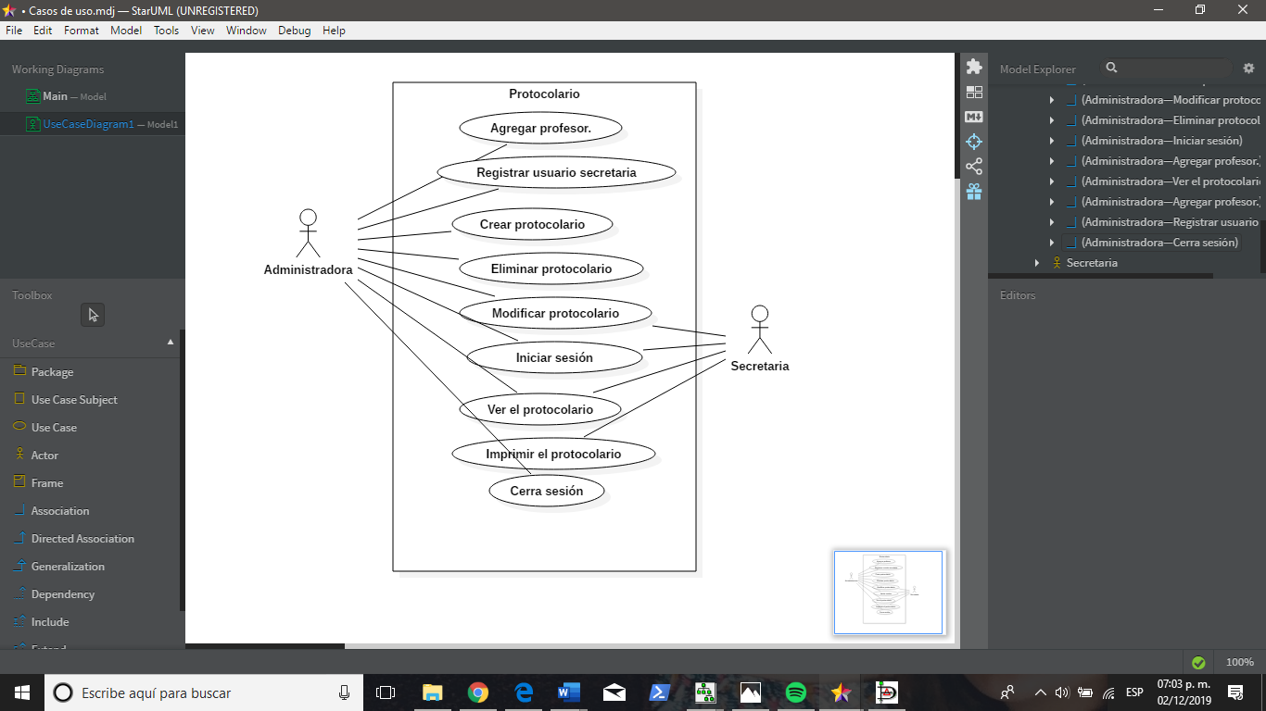

1. Diseño preliminar de interfaces.

El sistema contara con un inicio de sesión.

● Imagen, animación o video

● Firma institucional

● Logo o nombre del sistema

● Cuerpo (Formulario de login, botón, link, captcha)

● Pie (copyright)

La estructura interna del sistema se compone de 3 secciones: encabezado, contenido y pie de página.

* Encabezado: opción de cerrar sesión.
* Pie de página: Este espacio se encuentra en la parte inferior y destinado para la firma de la Universidad Veracruzana, derechos de autor y contacto.
* Menú superior lateral.

1. Arquitectura de software propuesta:

La arquitectura cliente-servidor es un modelo de diseño de software en el que las tareas se reparten entre los proveedores de recursos o servicios, llamados servidores, y los demandantes, llamados clientes. Un cliente realiza peticiones a otro programa, el servidor, quien le da respuesta.

Front-end: Visualización del sitio web desde el lado del usuario.

Se utilizará el Modelo-vista-controlador (MVC) es un patrón de arquitectura de software, que separa los datos y la lógica de negocio de una aplicación de su representación y el módulo encargado de gestionar los eventos y las comunicaciones. Para ello MVC propone la construcción de tres componentes distintos que son el modelo, la vista y el controlador, es decir, por un lado, define componentes para la representación de la información, y por otro lado para la interacción del usuario.1​2​ Este patrón de arquitectura de software se basa en las ideas de reutilización de código y la separación de conceptos, características que buscan facilitar la tarea de desarrollo de aplicaciones y su posterior mantenimiento.

Back-end: Parte del software de gestión del sitio web, vista desde el administrador.

Se utilizará DAOs Data Access Object, ya que este es un componente de software que facilita el acceso a datos almacenados y DTOs Un objeto de transferencia de datos (en inglés, data transfer object, abreviado DTO) es un objeto que transporta datos entre procesos.

La diferencia entre un objeto de transferencia de datos y un objeto de negocio (business object) o un objeto de acceso a datos (data access object, DAO) es que un DTO no tiene más comportamiento que almacenar y entregar sus propios datos (métodos mutadores y accesores).

# Diseño del sistema y/o aplicación.

1. Diseño de interfaces.

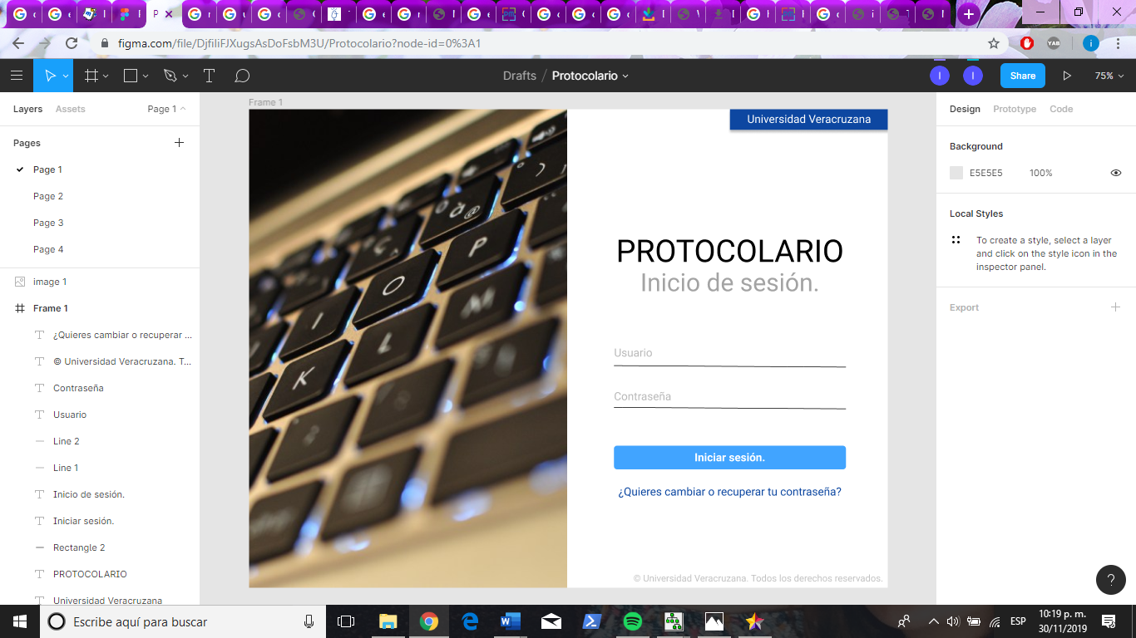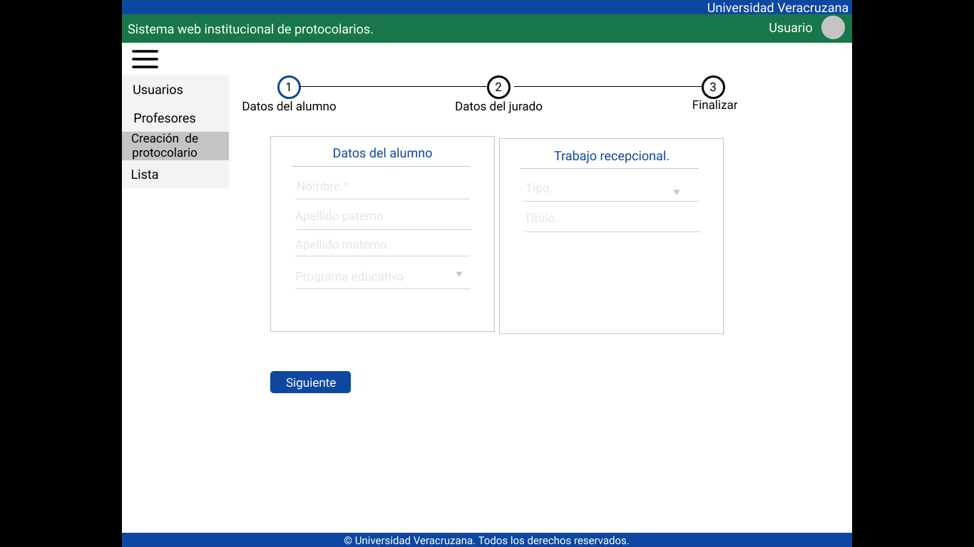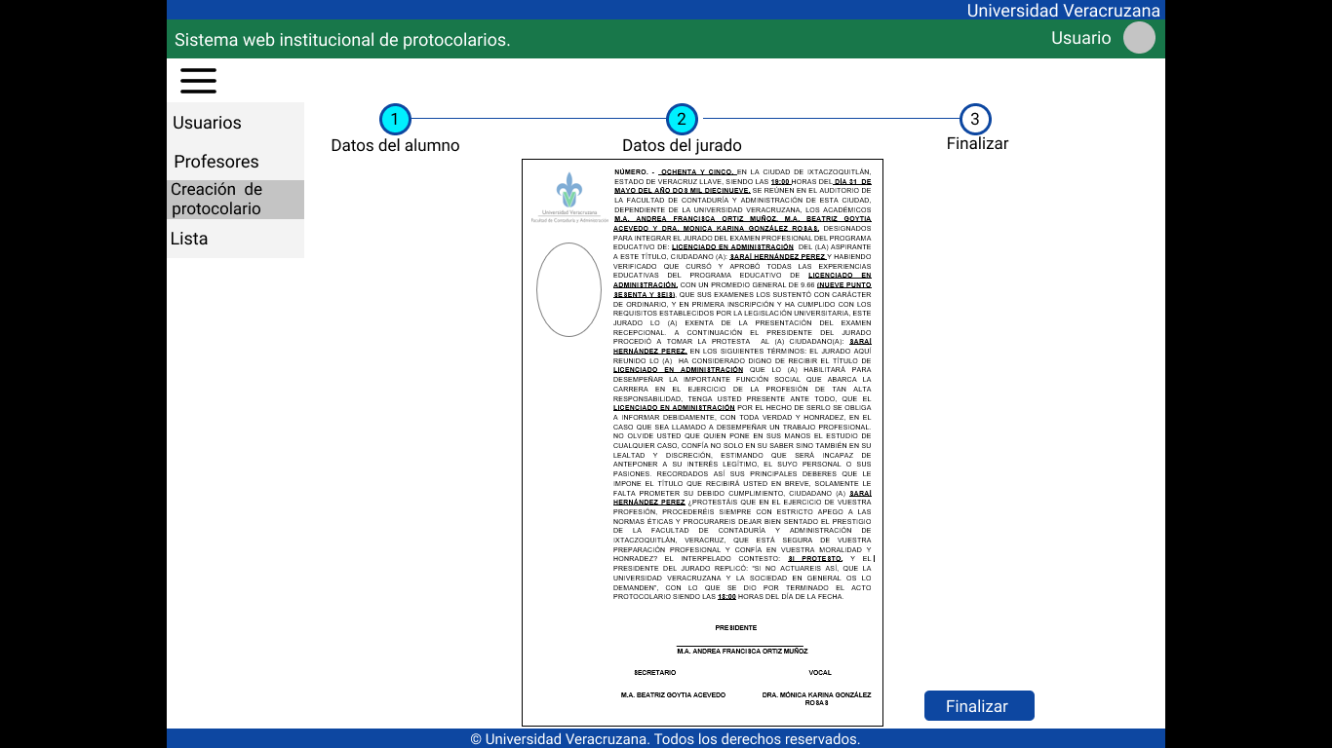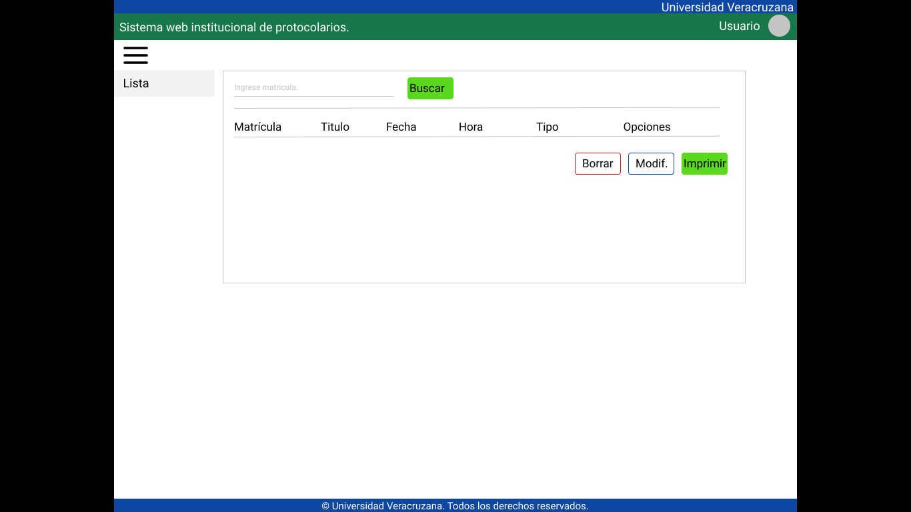

1. Realización de diagramas de secuencia.

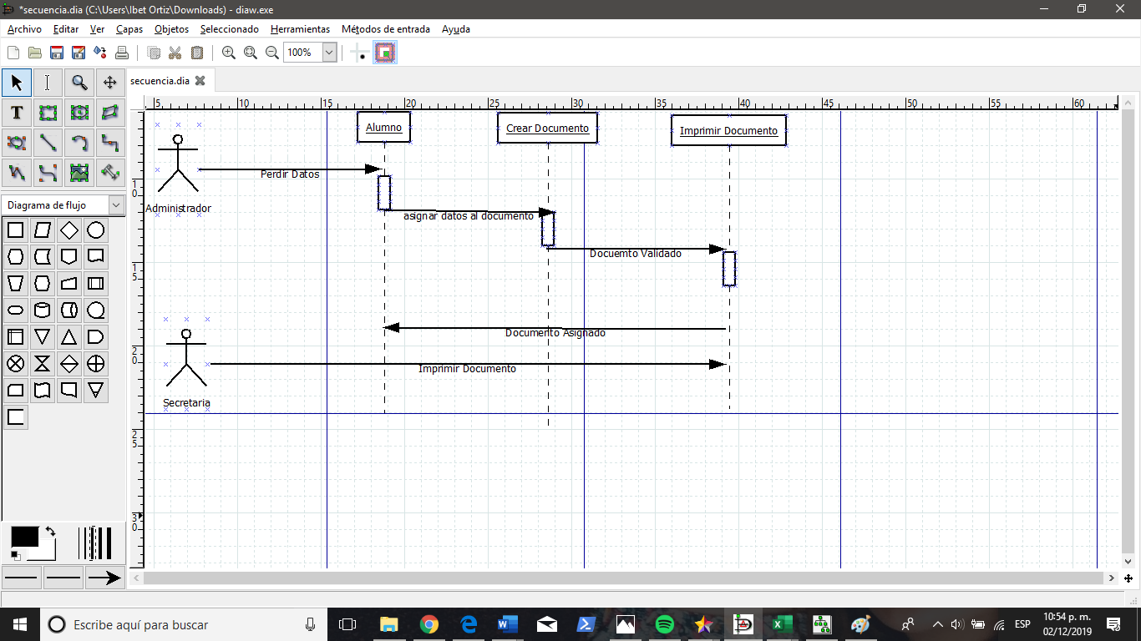

1. Realización de diagramas de clases.

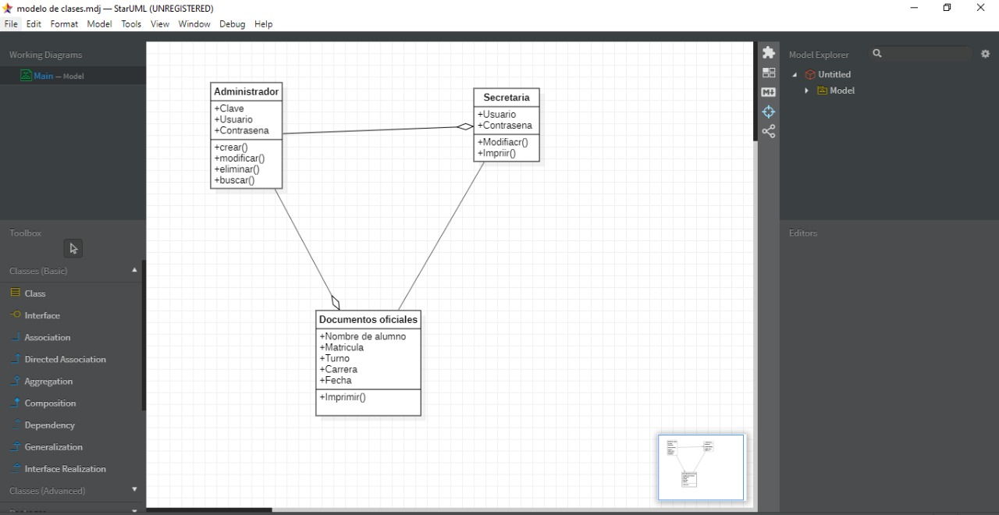

1. Aspectos de usabilidad

Para lograr que el sistema cumpla con los aspectos de usabilidad se elaboró una rubrica en forma de formulario.

Utilidades del sistema

|  |  |  |  |
| --- | --- | --- | --- |
|  | Cumple | | |
| Concepto | | SI | NO | |
| ¿El sistema cuenta una portada que lo identifique? | | Marca de verificación |  | |
| ¿El sistema cuenta con un título que indique la funcionalidad? | | Marca de verificación |  | |

Navegación

|  |  |  |  |
| --- | --- | --- | --- |
|  | Cumple | | |
| Concepto | | SI | NO | |
| ¿El diseño del sistema es eficiente? | | Marca de verificación |  | |
| ¿El diseño del sistema es rápido? | | Marca de verificación |  | |
| ¿El diseño del sistema es intuitivo? | | Marca de verificación |  | |
| ¿El menú de navegación se encuentra visible en un lugar destacado? | | Marca de verificación |  | |
| ¿El sistema cuenta con un buscador interno? | |  | Marca de verificación | |

Visibilidad del estado del sistema

|  |  |  |
| --- | --- | --- |
|  | Cumple | |
| Concepto | SI | NO |
| ¿Se le informa al usuario claramente el área del sistema donde esta? | Marca de verificación |  |

Resultados

El sistema es agradable a la vista, cuenta con colores agradables a la vista y la combinación de colores es la adecuada, su uso es intuitivo con botones visibles, cuenta con un menú que indica en donde se encuentra. El proceso de crear los protocolarios cuenta con la opción de pasos para que se mas fácil para el usuario.

1. Aspectos de seguridad.

La seguridad es un componente fundamental en el sistema web. La administración del sitio web está sujeta a la identificación satisfactoria del administrador en la aplicación, de forma que ningún usuario anónimo o visitante pueda, por ejemplo, añadir o eliminar usuarios en la base de datos. Para asegurar la identidad del administrador se requerirá un nombre de usuario y contraseña que autenticará a éste en la aplicación. La información acerca de la cuenta se guardará en la base de datos. El proceso de login o autenticación llevará al administrador al panel de administración desde donde podrá gestionar el sitio web del centro.

También contara con SHA-1 (Secure Hash Algorithm 1) es una función criptográfica hash que toma una entrada y produce un valor hash de 160 bits (20 bytes) conocido como resumen de mensaje, generalmente representado como un número hexadecimal, 40 dígitos de largo.

1. Definición de matriz de pruebas en función de los casos de uso.

El objetivo de las pruebas funcionales es verificar que el sistema satisface los requisitos de usuario especificados y que cumple con el comportamiento descrito en los casos de uso generados para cada uno de ellos. La siguiente tabla muestra los casos de uso que serán sujetos a prueba.

Casos de uso sujetos a prueba

| **No.** | **Nombre del caso de uso** |
| --- | --- |
| **CDU1** | Agregar profesor |
| **CDU2** | Iniciar sesión |
| **CDU3** | Cerrar sesión |
| **CDU4** | Registrar usuario |
| **CDU5** | Crear protocolario |
| **CDU6** | Eliminar protocolario |
| **CDU7** | Modificar protocolario |
| **CDU8** | Imprimir protocolario |

Para llevar a cabo las pruebas funcionales se ha establecido la plantilla que se muestra en la siguiente tabla.

Modelo de prueba funcional

|  |  |
| --- | --- |
| **Número de caso de prueba** | **<<Número secuencia que hace referencia a los casos de pruebas definidos>>** |
| **Caso de uso** | <<Caso del uso al cual se realizan las pruebas>> |
| **Usuario** | <<Perfil del usuario en el sistema con el que se ejecutara la prueba>> |
| **Flujo** | <<Descripción del flujo básico o alternativo del caso de uso a probar>> |
| **Prerrequisitos** | <<Prerrequisitos que se deben cumplir para realizar cada caso de prueba>> |
| **Datos de entrada** | <<Los datos que se utilizarán de entrada>> |
| **Salida esperada** | << Se refiere al resultado que se espera tras realizar la prueba>> |
| **Resultado obtenido** | <<Resultado obtenido una vez ejecutada la prueba>> |
| **Estatus** | <<Indica si la prueba fue exitosa o no>> |
| **Observaciones** | <<Alguna observación a añadir después de haber ejecutado la prueba>> |

| **Número de caso de prueba** | **CDU1** |
| --- | --- |
| **Caso de uso** | Agregar profesor. |
| **Usuario** | Visitante |
| **Flujo** | 1. El sistema solicita número de control, titulo, nombre, apellidos. 2. El usuario ingresa los datos solicitados. 3. El sistema almacena la información del usuario. 4. Fin de caso de uso. |
| **Prerrequisitos** | El profesor no ha sido registrado. |
| **Datos de entrada** | * Número de control * Titulo. * Nombre. * Apellidos |
| **Salida esperada** | Nuevo profesor agregado en el sistema. |
| **Resultado obtenido** | Nuevo profesor agregado en el sistema. |
| **Estatus** | Exitosa |
| **Observaciones** | Ninguna |

| **Número de caso de prueba** | **CDU2** |
| --- | --- |
| **Caso de uso** | Iniciar sesión |
| **Usuario** | Secretaria |
| **Flujo** | 1. El sistema solicita el usuario y contraseña registradas en el sistema. 2. El usuario ingresa los datos solicitados. 3. El sistema valida el usuario y contraseña proporcionados.    1. Si el usuario no está registrado en el sistema       1. Curso de excepción “Usuario no registrado”    2. Si la contraseña es incorrecta       1. Curso de excepción “Contraseña incorrecta” 4. El sistema provee acceso al sistema al usuario. 5. Fin de caso de uso. |
| **Prerrequisitos** | El usuario está registrado en el sistema. |
| **Datos de entrada** | * Usuario * Contraseña |
| **Salida esperada** | Inicio de sesión correcto |
| **Resultado obtenido** | Inicio de sesión correcto |
| **Estatus** | Exitosa |
| **Observaciones** | Ninguna |

| **Número de caso de prueba** | **CDU3** |
| --- | --- |
| **Caso de uso** | Cerrar sesión |
| **Usuario** | Secretaria |
| **Flujo** | 1. El usuario selecciona la opción “Cerrar sesión”. 2. El sistema cierra la sesión del usuario y le notifica. 3. Fin de caso de uso. |
| **Prerrequisitos** | El usuario ha iniciado sesión en el sistema. |
| **Datos de entrada** | Ninguno |
| **Salida esperada** | Cierre de sesión correcto |
| **Resultado obtenido** | Cierre de sesión correcto |
| **Estatus** | Exitosa |
| **Observaciones** | Ninguna |

| **Número de caso de prueba** | **CDU4** |
| --- | --- |
| **Caso de uso** | Registrar nuevo usuario |
| **Usuario** | Secretaria |
| **Flujo** | 1. El sistema solicita datos de la secretaria a agregar. 2. El usuario ingresa los datos solicitados. 3. El sistema verifica que el usuario no se encuentre ya registrado en el sistema.    1. Si ya se encuentra registrado       1. Curso de excepción “Usuario ya registrado”. 4. El sistema verifica que la contraseña sea válida, es decir, que esté compuesta de mínimo 6 caracteres.    1. Si la contraseña no es válida       1. Curso de excepción “Contraseña no válida”. 5. El sistema verifica que la contraseña y la confirmación de contraseña sean idénticas (mayúsculas y minúsculas).    1. Si los datos no coinciden       1. Curso de excepción “Contraseña y confirmación de contraseña no coinciden”. 6. El sistema almacena la información del usuario. 7. Fin de caso de uso. |
| **Prerrequisitos** | El usuario no está registrado en el sistema. |
| **Datos de entrada** | * Usuario * Turno * Nombre * Contraseña * Confirmación de contraseña |
| **Salida esperada** | Nuevo usuario registrado en el sistema. |
| **Resultado obtenido** | Nuevo usuario registrado en el sistema. |
| **Estatus** | Exitosa |
| **Observaciones** | Ninguna |

| **Número de caso de prueba** | **CDU5** |
| --- | --- |
| **Caso de uso** | Crear nuevo protocolario. |
| **Usuario** | Administradora |
| **Flujo** | 1. Selecciona la opción de crear nuevo protocolario. 2. El usuario ingresa los datos solicitados. 3. Selecciona a los profesores. 4. Finaliza y el sistema almacena la información del usuario y se crea el protocolario. 5. Fin de caso de uso. |
| **Prerrequisitos** | Ingresar al sistema. |
| **Datos de entrada** | Datos el alumno. |
| **Salida esperada** | Protocolario creado |
| **Resultado obtenido** | Protocolario creado |
| **Estatus** | Exitosa |
| **Observaciones** | Ninguna |

| **Número de caso de prueba** | **CDU6** |
| --- | --- |
| **Caso de uso** | Eliminar protocolario. |
| **Usuario** | Administradora |
| **Flujo** | 1. El usuario selecciona la opción “Eliminar protocolario”. 2. El sistema le pide al usuario que confirme la eliminación del protocolario.    1. Si el usuario cancela la eliminación       1. Curso de excepción “Eliminación de protocolario cancelada”. 3. El usuario confirma la eliminación del tipo de punto de interés. 4. El sistema elimina el protocolario. 5. Fin de caso de uso. |
| **Prerrequisitos** | Ingresar al sistema y al menos hay un protocolario creado |
| **Datos de entrada** | -- |
| **Salida esperada** | Protocolario eliminado. |
| **Resultado obtenido** | Protocolario eliminado. |
| **Estatus** | Exitosa |
| **Observaciones** | Ninguna |

| **Número de caso de prueba** | **CDU7** |
| --- | --- |
| **Caso de uso** | Modificar protocolario. |
| **Usuario** | Administradora |
| **Flujo** | 1. El usuario selecciona la opción “Modificar protocolario”. 2. El sistema muestra los datos del protocolario. 3. Muestra interfaz de pasos. 4. El usuario modifica los datos. 5. El sistema valida la información proporcionada. 6. El sistema actualiza la información del protocolario. 7. Fin de caso de uso. |
| **Prerrequisitos** | El usuario ha iniciado sesión en el sistema. |
| **Datos de entrada** | Datos el alumno.  Profesores |
| **Salida esperada** | Protocolario modificado. |
| **Resultado obtenido** | Protocolario modificado. |
| **Estatus** | Exitosa |
| **Observaciones** | Ninguna |

| **Número de caso de prueba** | **CDU8** |
| --- | --- |
| **Caso de uso** | Imprimir protocolario. |
| **Usuario** | Secretaria |
| **Flujo** | 1. Selecciona la opción de imprimir protocolario 2. El sistema manda a imprimir el protocolario. 3. Fin de caso de uso. |
| **Prerrequisitos** | El usuario ha iniciado sesión en el sistema. |
| **Datos de entrada** | -- |
| **Salida esperada** | Protocolario impreso |
| **Resultado obtenido** | Protocolario impreso |
| **Estatus** | Exitosa |
| **Observaciones** | Ninguna |